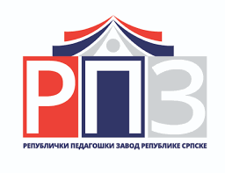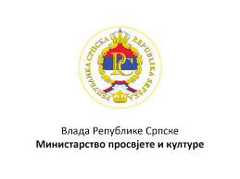

ДEСЕТИ РЕДОВНИ РЕПУБЛИЧКИ СЕМИНАР ЗА НАСТАВНИКЕ СРПСКОГ ЈЕЗИКА И КЊИЖЕВНОСТИ РЕПУБЛИКЕ СРПСКЕ
Бијељина (Педагошки факултет) 11–12. октобар 2025. године

11. 10. 2025. (субота)
10.00–10.45 Регистрација учесника и подјела котизацијских пакета
11.00 Отварање Семинара (доц. др Сузана Бунчић, предсједник Друштва, Слађана Танасић, директор РПЗ-а Републике Српске, представник Министарства просвјете и културе у Влади Републике Српске)
11. 30 Пленарна предавања:
1. Актуелна питања српског правописа, проф. др Вељко Брборић (Универзитет у Београду, Филолошки факултет)
2. Нове речи у српском језику, проф. др Рајна Драгићевић (Универзитет у Београду, Филолошки факултет)
Пауза
15. 00 Рад у секцијама:
1. Усвајање значења речи и читалачка писменост, доц. др Валентина Илић (Универзитет у Београду, Филолошки факултет)
2. Правописци, кривочитаоци и равноговорници (о вештинама правилног писања, читања и писања), Сандријела Касагић (Гимназија, Бања Лука)
3. Стандардизовани мјерни инструменти писмених провјера из српског језика и књижевности (израда тестова општег типа и оцјењивање есеја у средњој школи – препоруке за наставнике након спољашњих провјера постигнућа из српског језика и књижевности у средњим школама), Дубравка Николић, инспектор–просвјетни савјетник (Републички педагошки завод Републике Српске, Бања Лука)
12. 10. 2025. (недјеља)
9.00 Пленарна предавања:
1. Еротско у дјелу Борисава Станковића, проф. др Горан Максимовић (Универзитет у Нишу, Филозофски факултет)
2. Када љубав није уточиште: видљиво и невидљиво злостављање у Ани Карењини, др Јасмина Ахметагић, научни савјетник (Институт за српску културу у Приштини – Лепосавићу)
Кратка пауза:
12.00 Рад у секцијама:
1. Стандардизовани мјерни инструменти писмених провјера из српског језика и књижевности (израда тестова општег типа и оцјењивање писмених састава у основној школи – препоруке за наставнике након мале матуре из српског језика у основним школама), Дубравка Николић, инспектор–просвјетни савјетник (Републички педагошки завод Републике Српске, Бања Лука)
2. Како данас предавати књижевност, проф. Жељка Дамјановић (Економска школа, Добој)
3. Методички аспекти лингвостилистичке интерпретације пјесме Смиљка Луке Милованова, проф. др Саша Ђукић (Универзитет у Источном Сарајеву, Педагошки факултет Бијељина)
15. 00 Затварање Семинара и подјела сертификата о учешћу.

Бијељина, 24. 6. 2025. године Предсједник Друштва
_________________
Доц. др Сузана Бунчић

